Администрация городского округа Среднеуральск

**Муниципальное автономное общеобразовательное учреждение – средняя общеобразовательная школа № 6 с углубленным изучением отдельных предметов**

624071, г. Среднеуральск, ул. Лермонтова, 6

(34368) 7-54-17, 7-46-04

# 

# Примерная контрольно – измерительная работа

# по ИЗО

# 1 класс

# УМК «Школа России»

**Примерная контрольная работа по ИЗО**

Фамилия, имя___________________________

**Часть 1**

**1. Рассмотри изображения. Выбери и обведи инструменты, которыми работает художник.**

 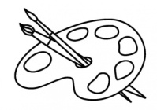 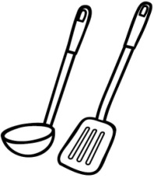 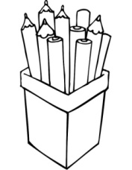 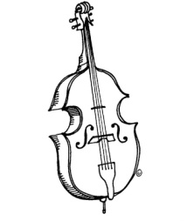 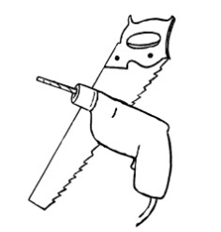

**2. Соедини при помощи стрелок виды художественной деятельности с представленными картинками.**

|  |  |
| --- | --- |
| Живопись | http://kolobok-kolobok.ru/wp-content/uploads/2012/05/Kak-rabotat-s-kistyu-3.jpg  https://avatars.mds.yandex.net/get-pdb/909745/2f676a37-6b43-4908-950e-9ee86eca9628/s1200?webp=false  https://www.artpinok.ru/images/product/55617_1.jpg  https://zabavnik.club/wp-content/uploads/2018/05/Kartinki_pro_plastilin_2_12004847.png  https://ds04.infourok.ru/uploads/ex/1157/0007d986-ce14e8c1/hello_html_m7636b66a.png  https://grafitspb.ru/catalog2009/Images/1386O.jpg |
| Скульптура |
| Рисунок |

**3. Какой из цветов относится к тёплым? Обведи букву.**

а) жёлтый

б) синий

в) фиолетовый

**4. Дорисуй рисунок, сделав его симметричным.**

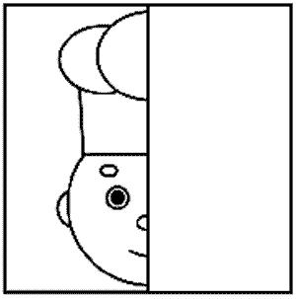

**5. Какой цвет получится, если смешать красный и жёлтый цвета? Обведи букву.**

а) зелёный

б) фиолетовый

в) оранжевый

**6. Подчеркни геометрические фигуры, которые использованы в рисунке.**

|  |  |
| --- | --- |
| Прямоугольник, овал, круг, квадрат, треугольник. | https://arhivurokov.ru/kopilka/uploads/user_file_57603a2350597/urokizobrazitielnoghoiskusstvav1klassievsieimieietsvoiestroieniie_2.png |

**7. Из каких элементов состоит геометрический и растительный орнамент? Распредели элементы по группам. Нужную цифру запиши в соответствующий столбик таблицы.**

|  |  |
| --- | --- |
| Растительный орнамент | Геометрический орнамент |
|  |  |

1 – звёзды, 5 – круги, 2 – ветки, 6 – ромбы, 3 – треугольник, 8 – цветы, 7 – листья, 4 – плоды.

**Часть 2**

**8. Раскрась клоуна. Передай настроение персонажа при помощи цвета, не выходя за контур рисунка. Старайся.**

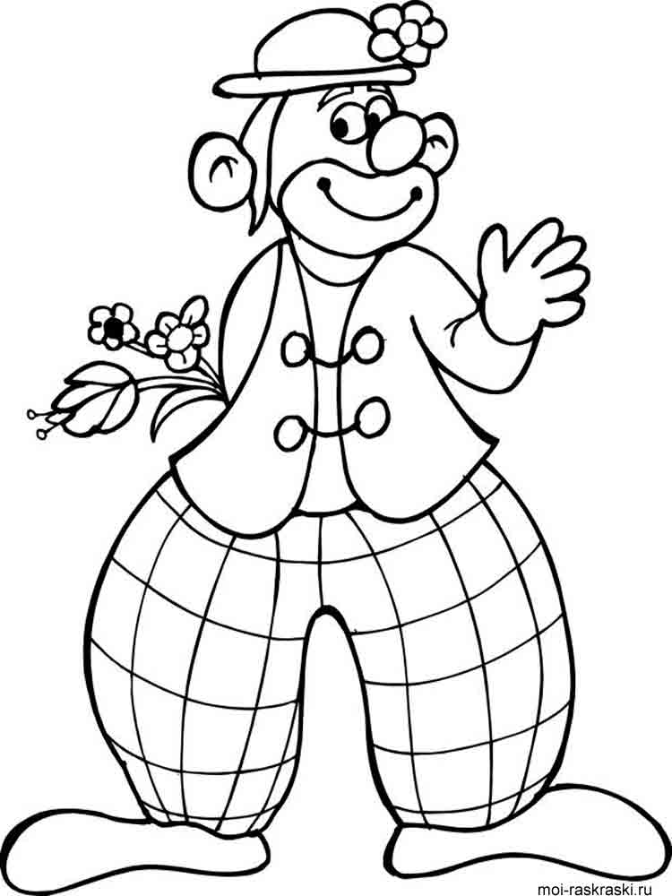

**Критерии оценивания работы**

|  |  |  |
| --- | --- | --- |
|  | 1 вариант | Количество баллов |
| Базовый уровень | | |
| 1 | https://tse3.mm.bing.net/th?id=OIP.8xEiBKURZoUAS-g09zZd3AHaLphttps://foto-market.ru/wa-data/public/shop/products/08/06/40608/images/57993/57993.970.jpghttp://detskie-raskraski.ru/sites/default/files/raskraska_karandash11.jpghttp://vse-raskraski.ru/assets/images/resources/630/raskraska-karandash14.jpg | 1 |
| 2 | Живопись Скульптура Рисунок  http://kolobok-kolobok.ru/wp-content/uploads/2012/05/Kak-rabotat-s-kistyu-3.jpg https://www.artpinok.ru/images/product/55617_1.jpg https://avatars.mds.yandex.net/get-pdb/909745/2f676a37-6b43-4908-950e-9ee86eca9628/s1200?webp=false https://zabavnik.club/wp-content/uploads/2018/05/Kartinki_pro_plastilin_2_12004847.png https://ds04.infourok.ru/uploads/ex/1157/0007d986-ce14e8c1/hello_html_m7636b66a.png https://grafitspb.ru/catalog2009/Images/1386O.jpg | 1 |
| 3 | жёлтый | 1 |
| 4 |  | 1 |
| 5 | оранжевый | 1 |
| 6 | Овал, круг, треугольник. | 1 |
| 7 | Растительный орнамент: 2, 8, 7, 4  Геометрический орнамент: 1, 5, 6, 3 | 1 |
| Повышенный уровень | | |
| 8 |  | 1 |
| **Максимальное количество** | | **8** |

|  |  |  |
| --- | --- | --- |
| **Задание** | **Критерии оценивания** | **Максимальный балл** |
| 1 | Выбран правильный ответ – 1 **балл** | 1 балл |
| 2 | Выбран правильный ответ - **1 балл** | 1 балл |
| 3 | Выбран правильный ответ – **1 балл** | 1 балл |
| 4 | Выбран правильный ответ – **1 балл** | 1 балл |
| 5 | Выбран правильный ответ – **1 балл** | 1 балл |
| 6 | Выбран правильный ответ – **1 балл** | 1 балл |
| 7 | Выбран правильный ответ – **1 балл** | 1 балл |
| 8 | Выбран правильный ответ – **1 балл** | 1 балл |

**Критерии оценивания результатов выполнения контрольной работы**

|  |  |
| --- | --- |
| **Уровень** | **Основная часть, баллы** |
| Высокий | 8 б |
| Хороший | 7-6 б |
| Средний | 5-4 б |
| Низкий | 0-3 б. |

|  |
| --- |
| Высокий уровень – 7-8 б. |
| Хороший уровень – 4-6 б. |
|  |
| Низкий уровень – менее 4 баллов |